**Торцевание из гофрированной бумаги.**

**«Гиацинт».**

**Назначение:** в качестве подарка, украшения интерьера помещения к празднику – 8 Марта.

**Цель:** изготовление объёмных цветов к празднику.

**Задачи:**   
- развивать интерес к художественному творчеству;  
- учить создавать из бумаги объёмные цветы;  
- развивать эстетические чувства, эмоции; желание делать приятное своим близким;  
- воспитывать самостоятельность, аккуратность в работе, любовь к близким.

В Древней Греции гиацинт считался символом умирающей и вновь воскрешающей природы. Греки одновременно называли его цветком печали и еще цветком памяти о Гиацинте. В Древней Спарте Гиацинт некоторое время был одним из наиболее значимых богов, но постепенно слава его поблекла и его место в мифологии занял бог красоты и солнца Феб, или Аполлон. Легенда о Гиацинте и Аполлоне в течение тысячелетий остается одной из самых известных историй о происхождении цветов.

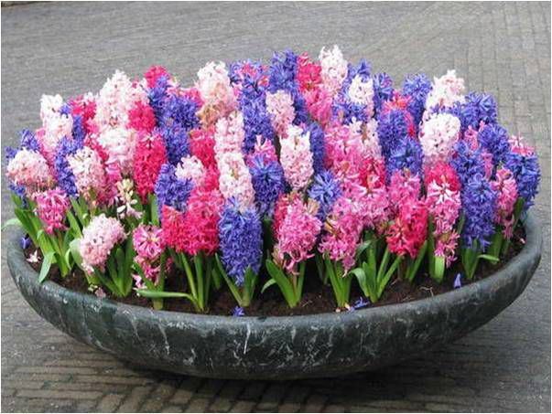

Нечаев Витя.

Запуталась весна  
В весенних лабиринтах,  
Не добавляет сна  
Цветенье гиацинтов.  
Их праздничный букет,  
Как Моцарта кантата,  
На солнечный рассвет  
Тончайшим ароматом  
Под мартовский парад  
Изящен и уместен  
И бесконечно рад  
Я им, скажу по чести…

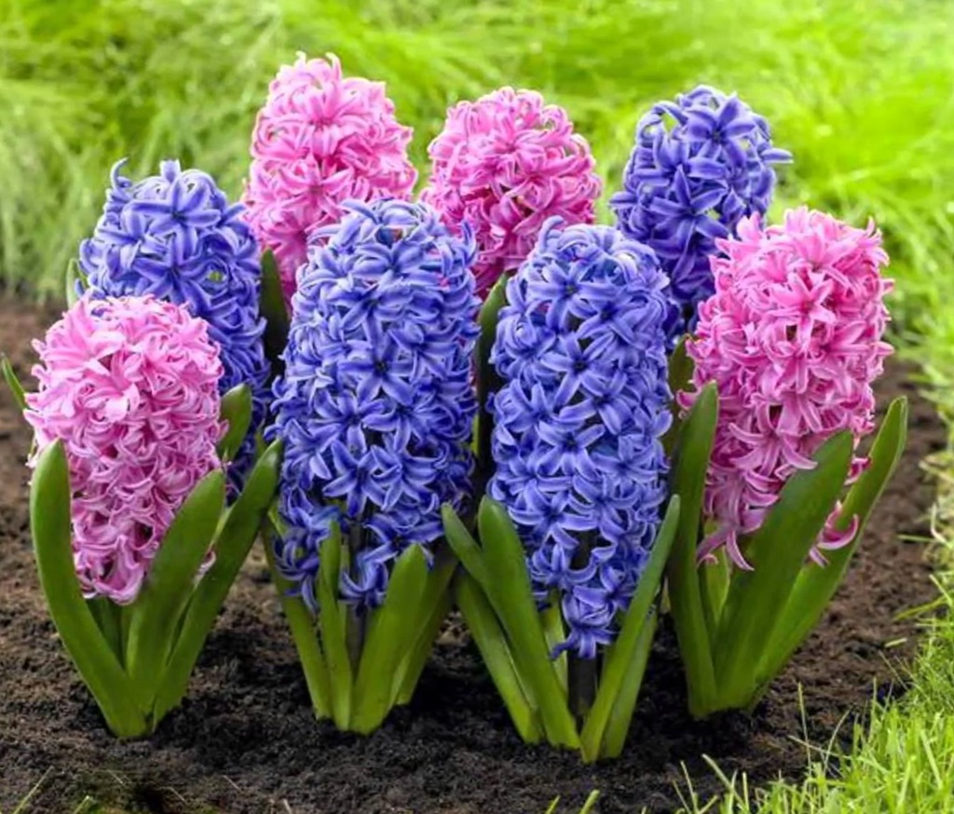

### **Описание техники «Торцевания».**

**Торцевание** – это один из видов продуктивной деятельности – техника изготовления объемных поделок из бумаги. Это вид бумажного конструирования – искусство бумагокручения, при котором с помощью наклеивания на шаблон или основу скрученных кусочков бумаги – трубочек - торцовочек создаются объемные махровые композиции: картины, панно, мозаики, открытки и т.д.

**Существуют два вида торцевания:**

- на бумаге (торцовки приклеивают на бумагу - основу);

- на пластилине (торцовками выкладывается основа из пластилина).

**Торцевание на бумаге бывает:**

❀ контурное (торцовки выкладываются по контуру изображения, не заполняя внутреннее пространство);

❀ плоскостное (торцовки располагаются плотно друг к другу по всей поверхности рисунка);

❀ объёмное (торцовки приклеиваются под разным углом наклона к поверхности листа, что позволяет создать объёмное изображение;

❀ многослойное (торцовки вклеивают друг в друга слоями, одну внутрь другой).

**Торцевание на пластилине бывает:**

❀ контурное (торцовки выкладываются по контуру изображения, не заполняя внутреннее пространство);

❀ плоскостное (торцовки располагаются плотно друг к другу по всей поверхности заготовки);

❀ объёмное (торцовки приклеиваются под разным углом наклона к поверхности листа, что позволяет создать объёмное изображение.

❀ За основу торцевания на пластилине берется изображение, покрытое пластилином, или объемная фигура из пластилина.

**Для изготовления поделок в технике торцевания необходимо следующее оборудование:**

❖ Креповая (гофрированная бумага) или салфетки

❖Пластилин или клей ПВА (возможно использование клея-карандаша)

❖ Ножницы

❖ Емкость для хранения бумажных заготовок

❖ Стержни от шариковых или гелевых ручек, или ватные палочки, или кисточки с тупым концом

**Основа:** бархатная бумага, картон, объемные формы, пенопласт, плотная бумага, форма из пластилина и т.д.

**Этапы работы:**

❖ из гофрированной цветной бумаги вырезают небольшой квадратик, размером от 1 – 1,5 см

❖ на середину квадратика ставят торцом стержень (например не заточенный карандаш) и плотно закручивают бумагу вокруг стержня. Получается трубочка - торцовочка.

❖ Получившуюся маленькую торцовку, не снимая со стержня, приклеивают на заготовку и только тогда вынимают стержень.

Каждую следующую торцовку приклеивают рядом с предыдущей плотно друг к другу, чтобы не оставалось промежутков. Работа готова.

Работы, выполненные в технике торцевания необыкновенно красивы, объемны и очень нравятся детям и их родителям.

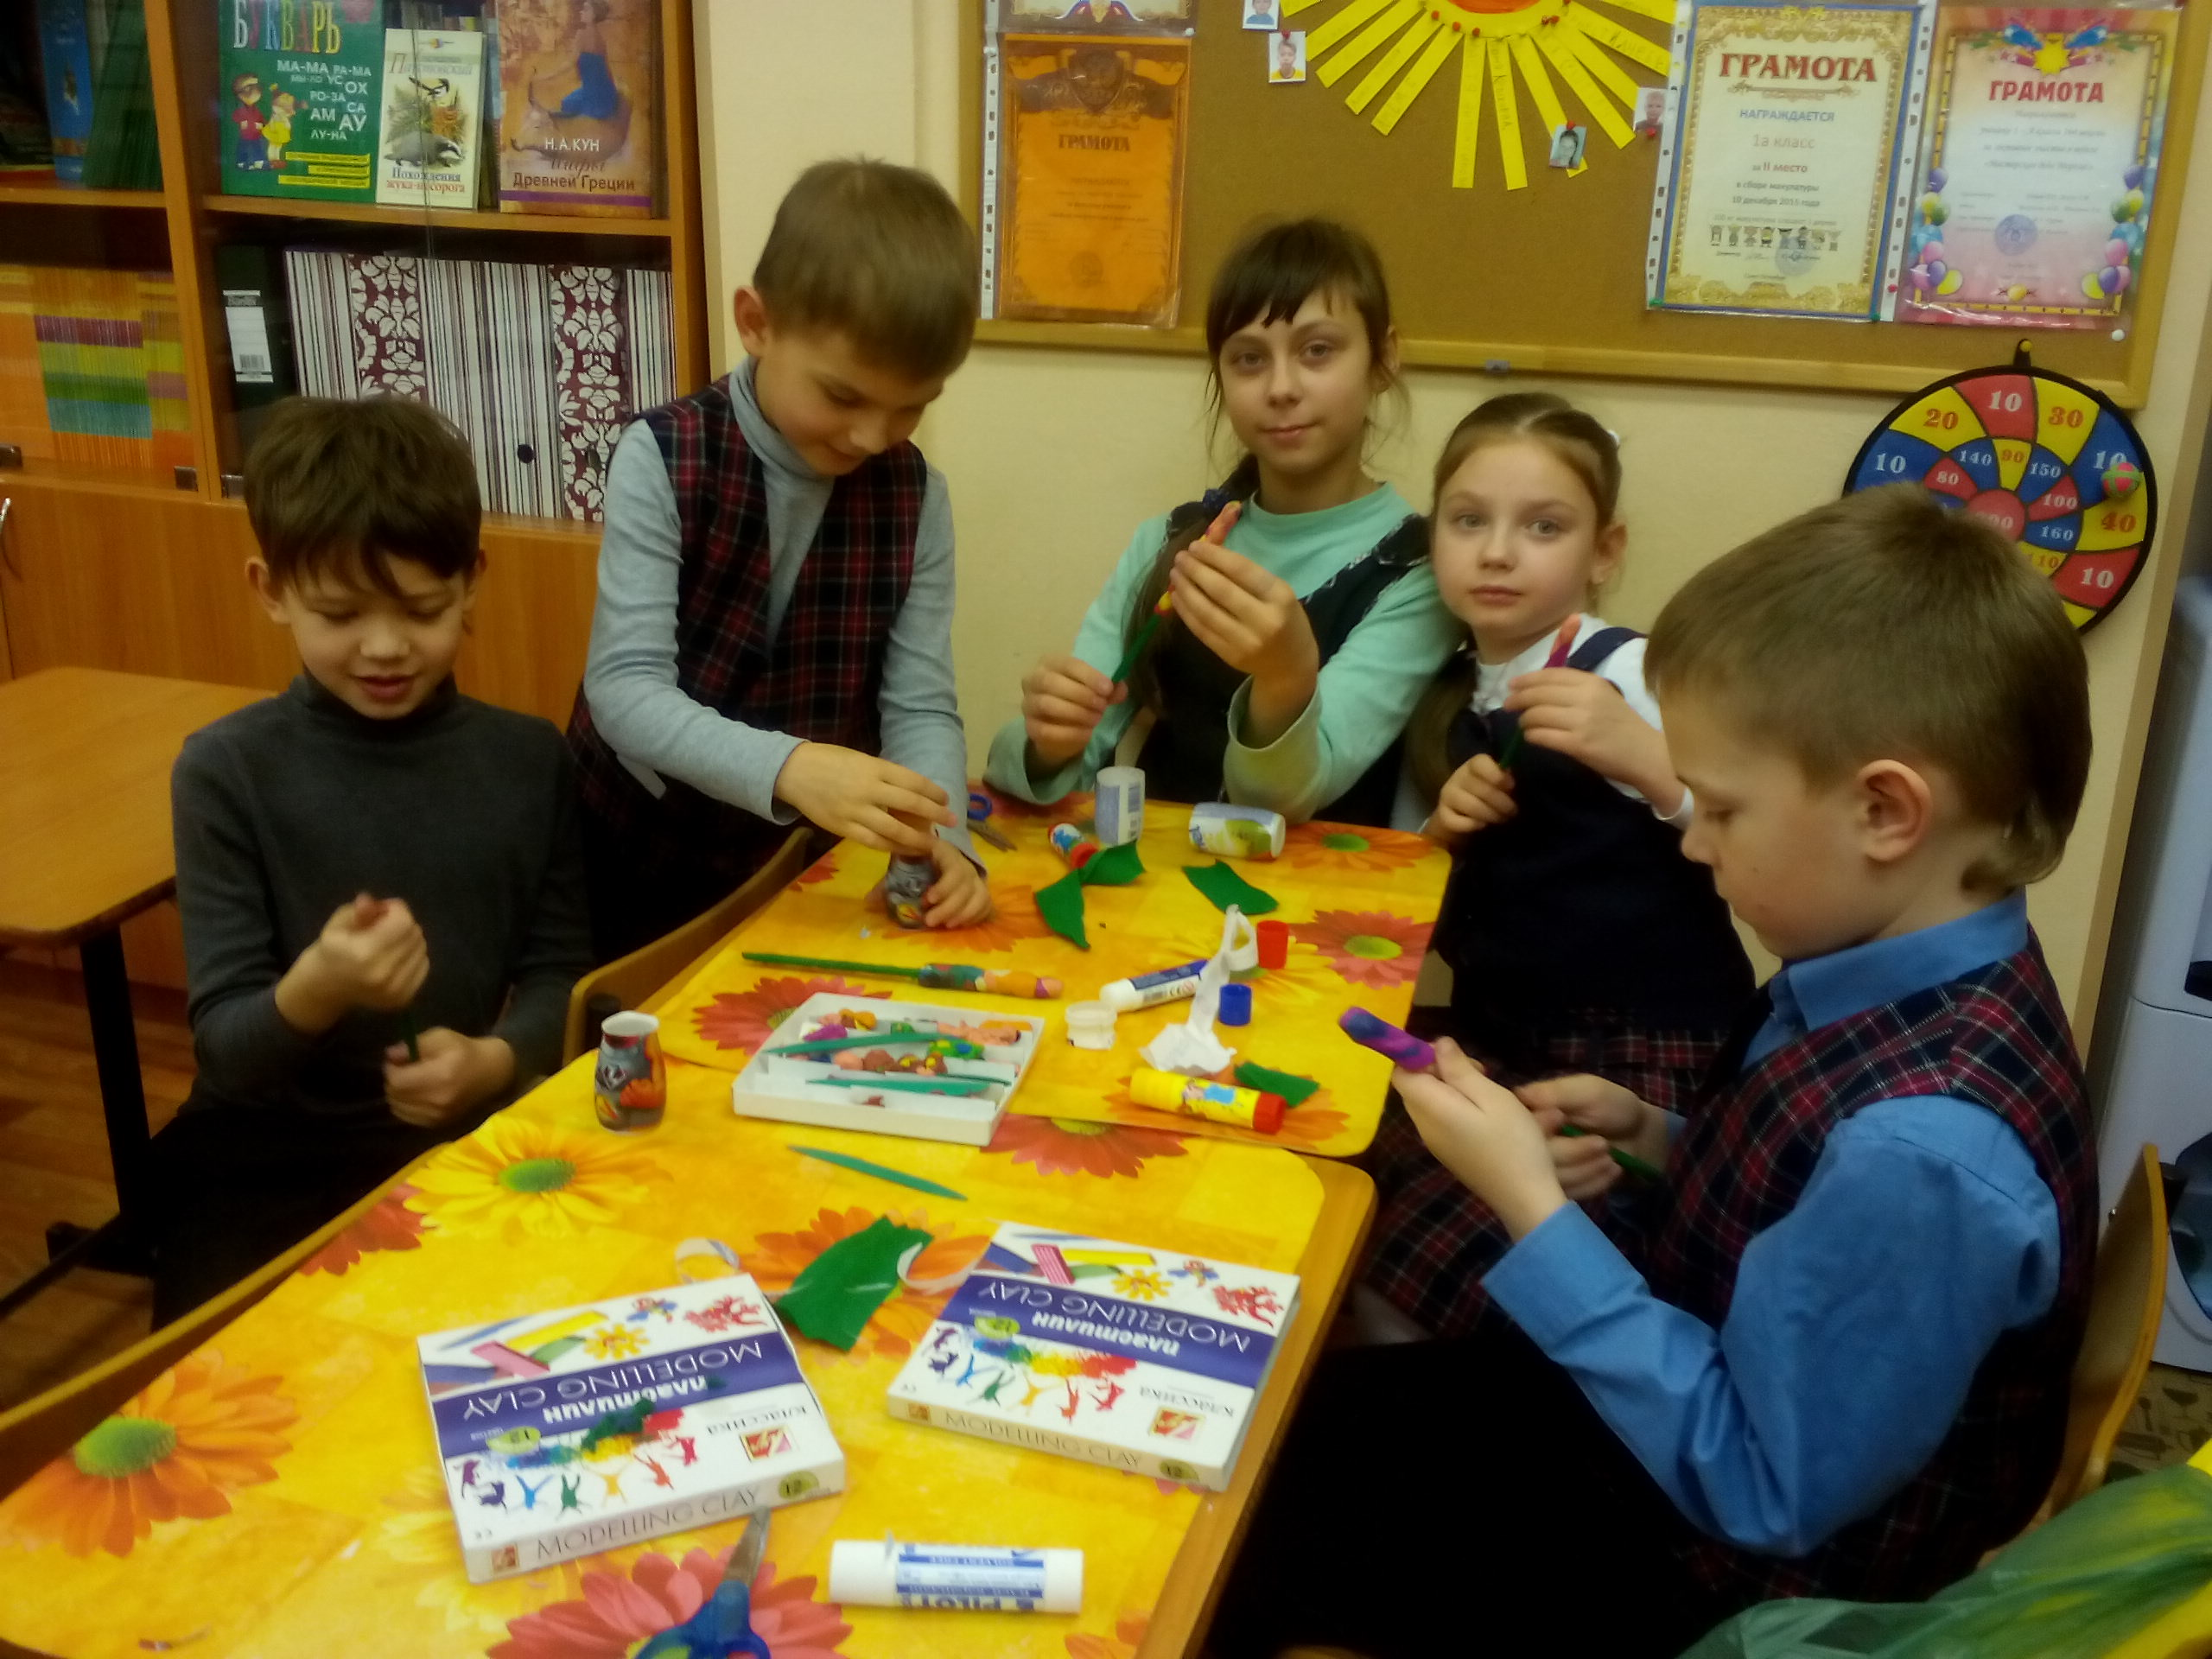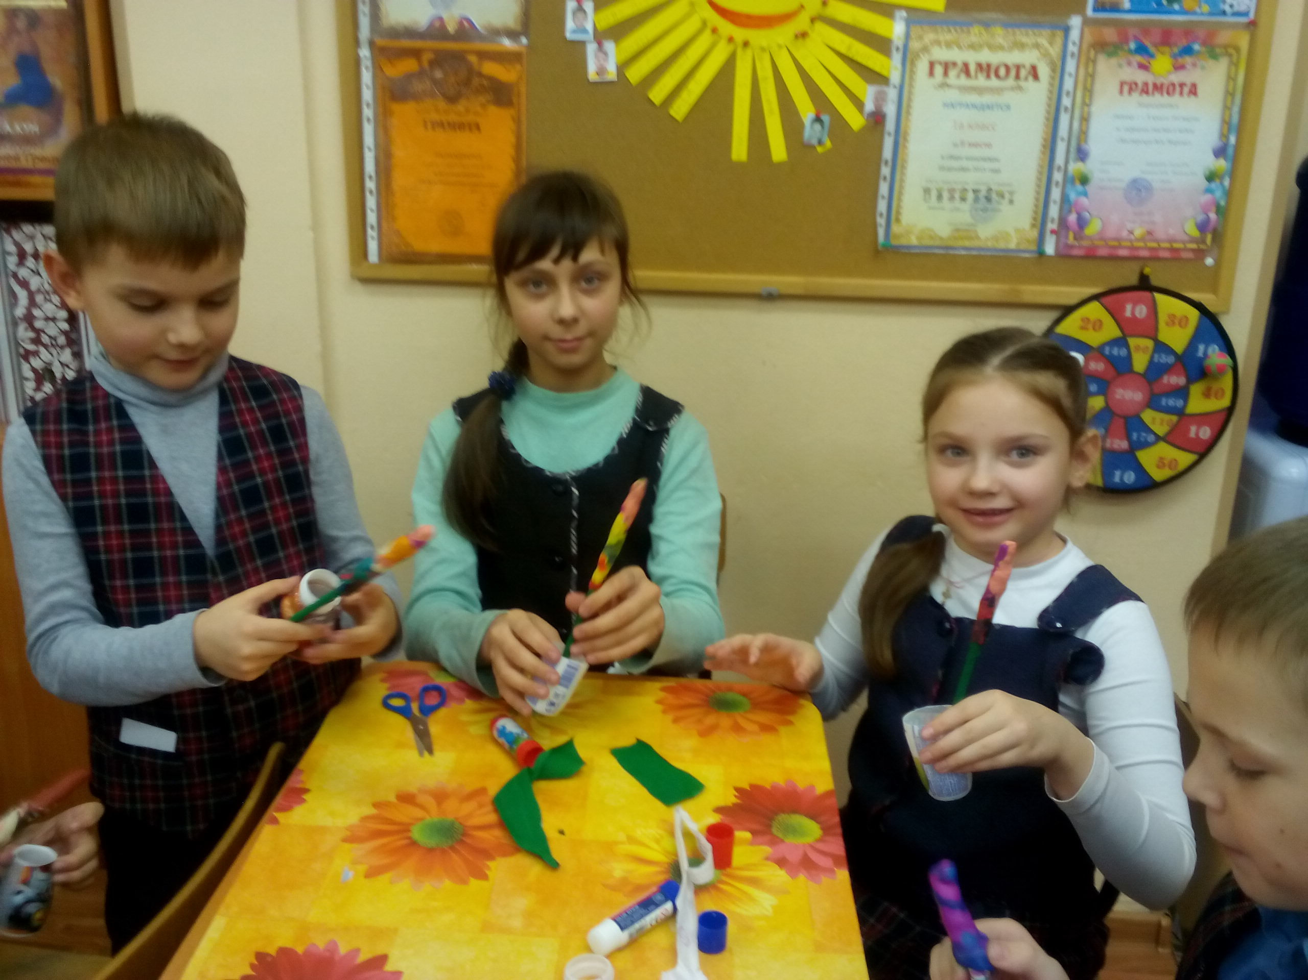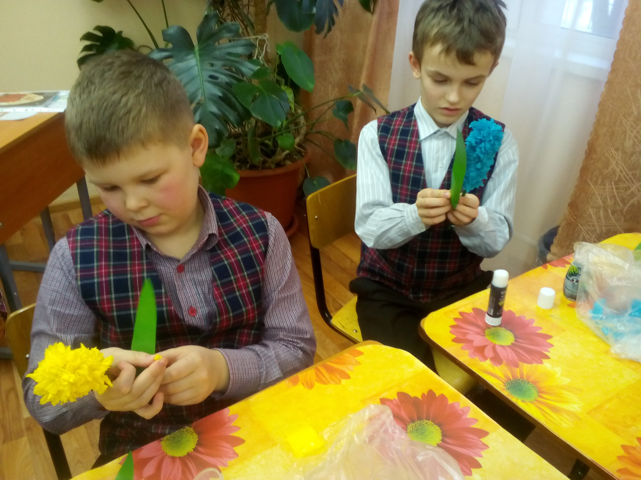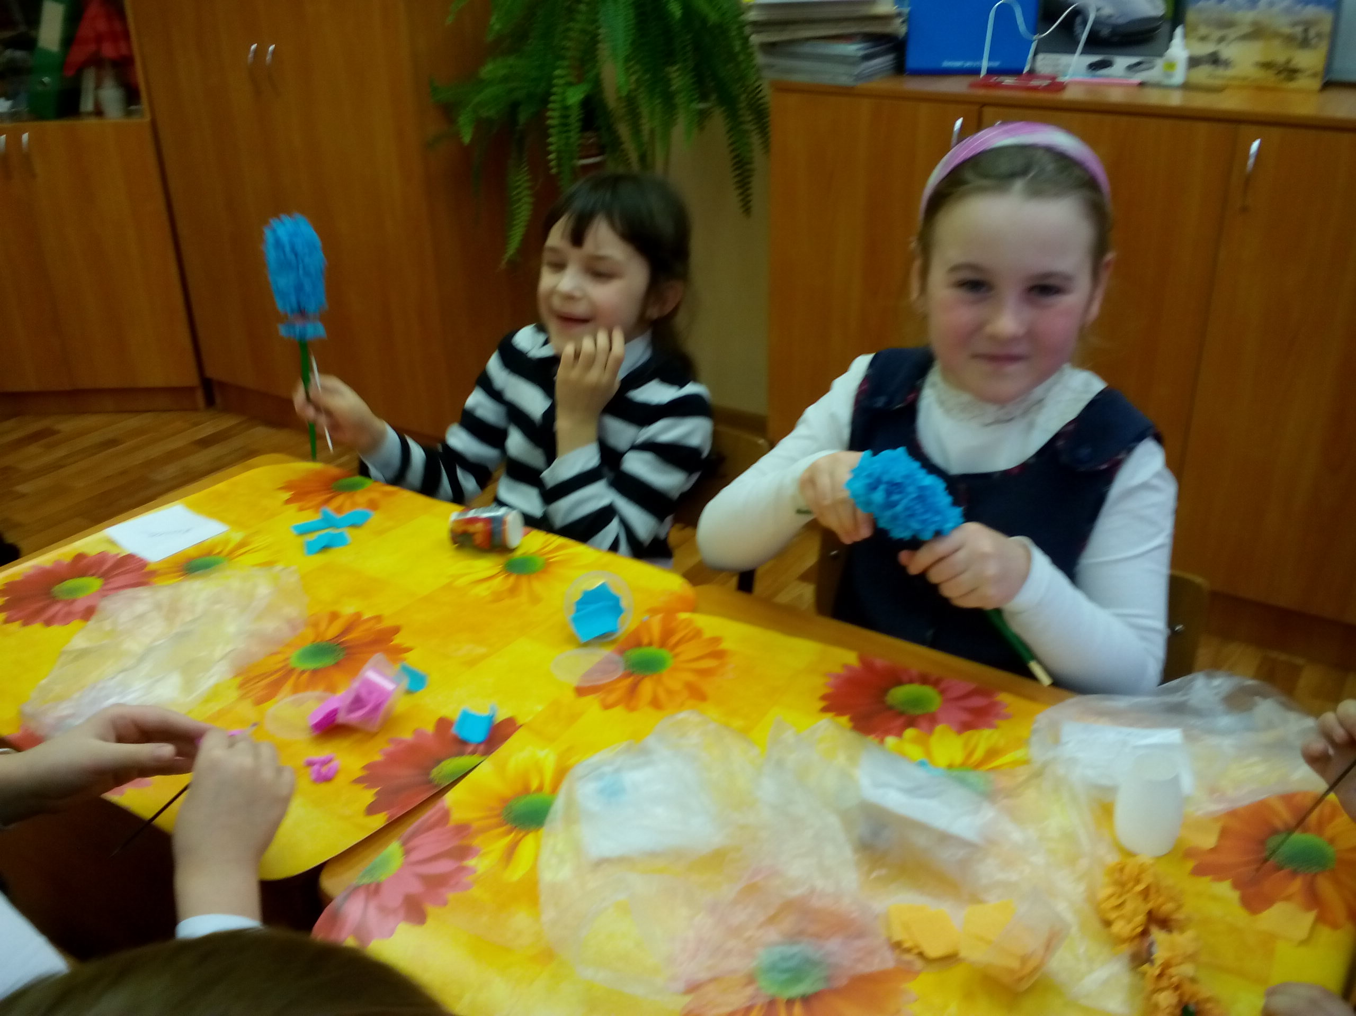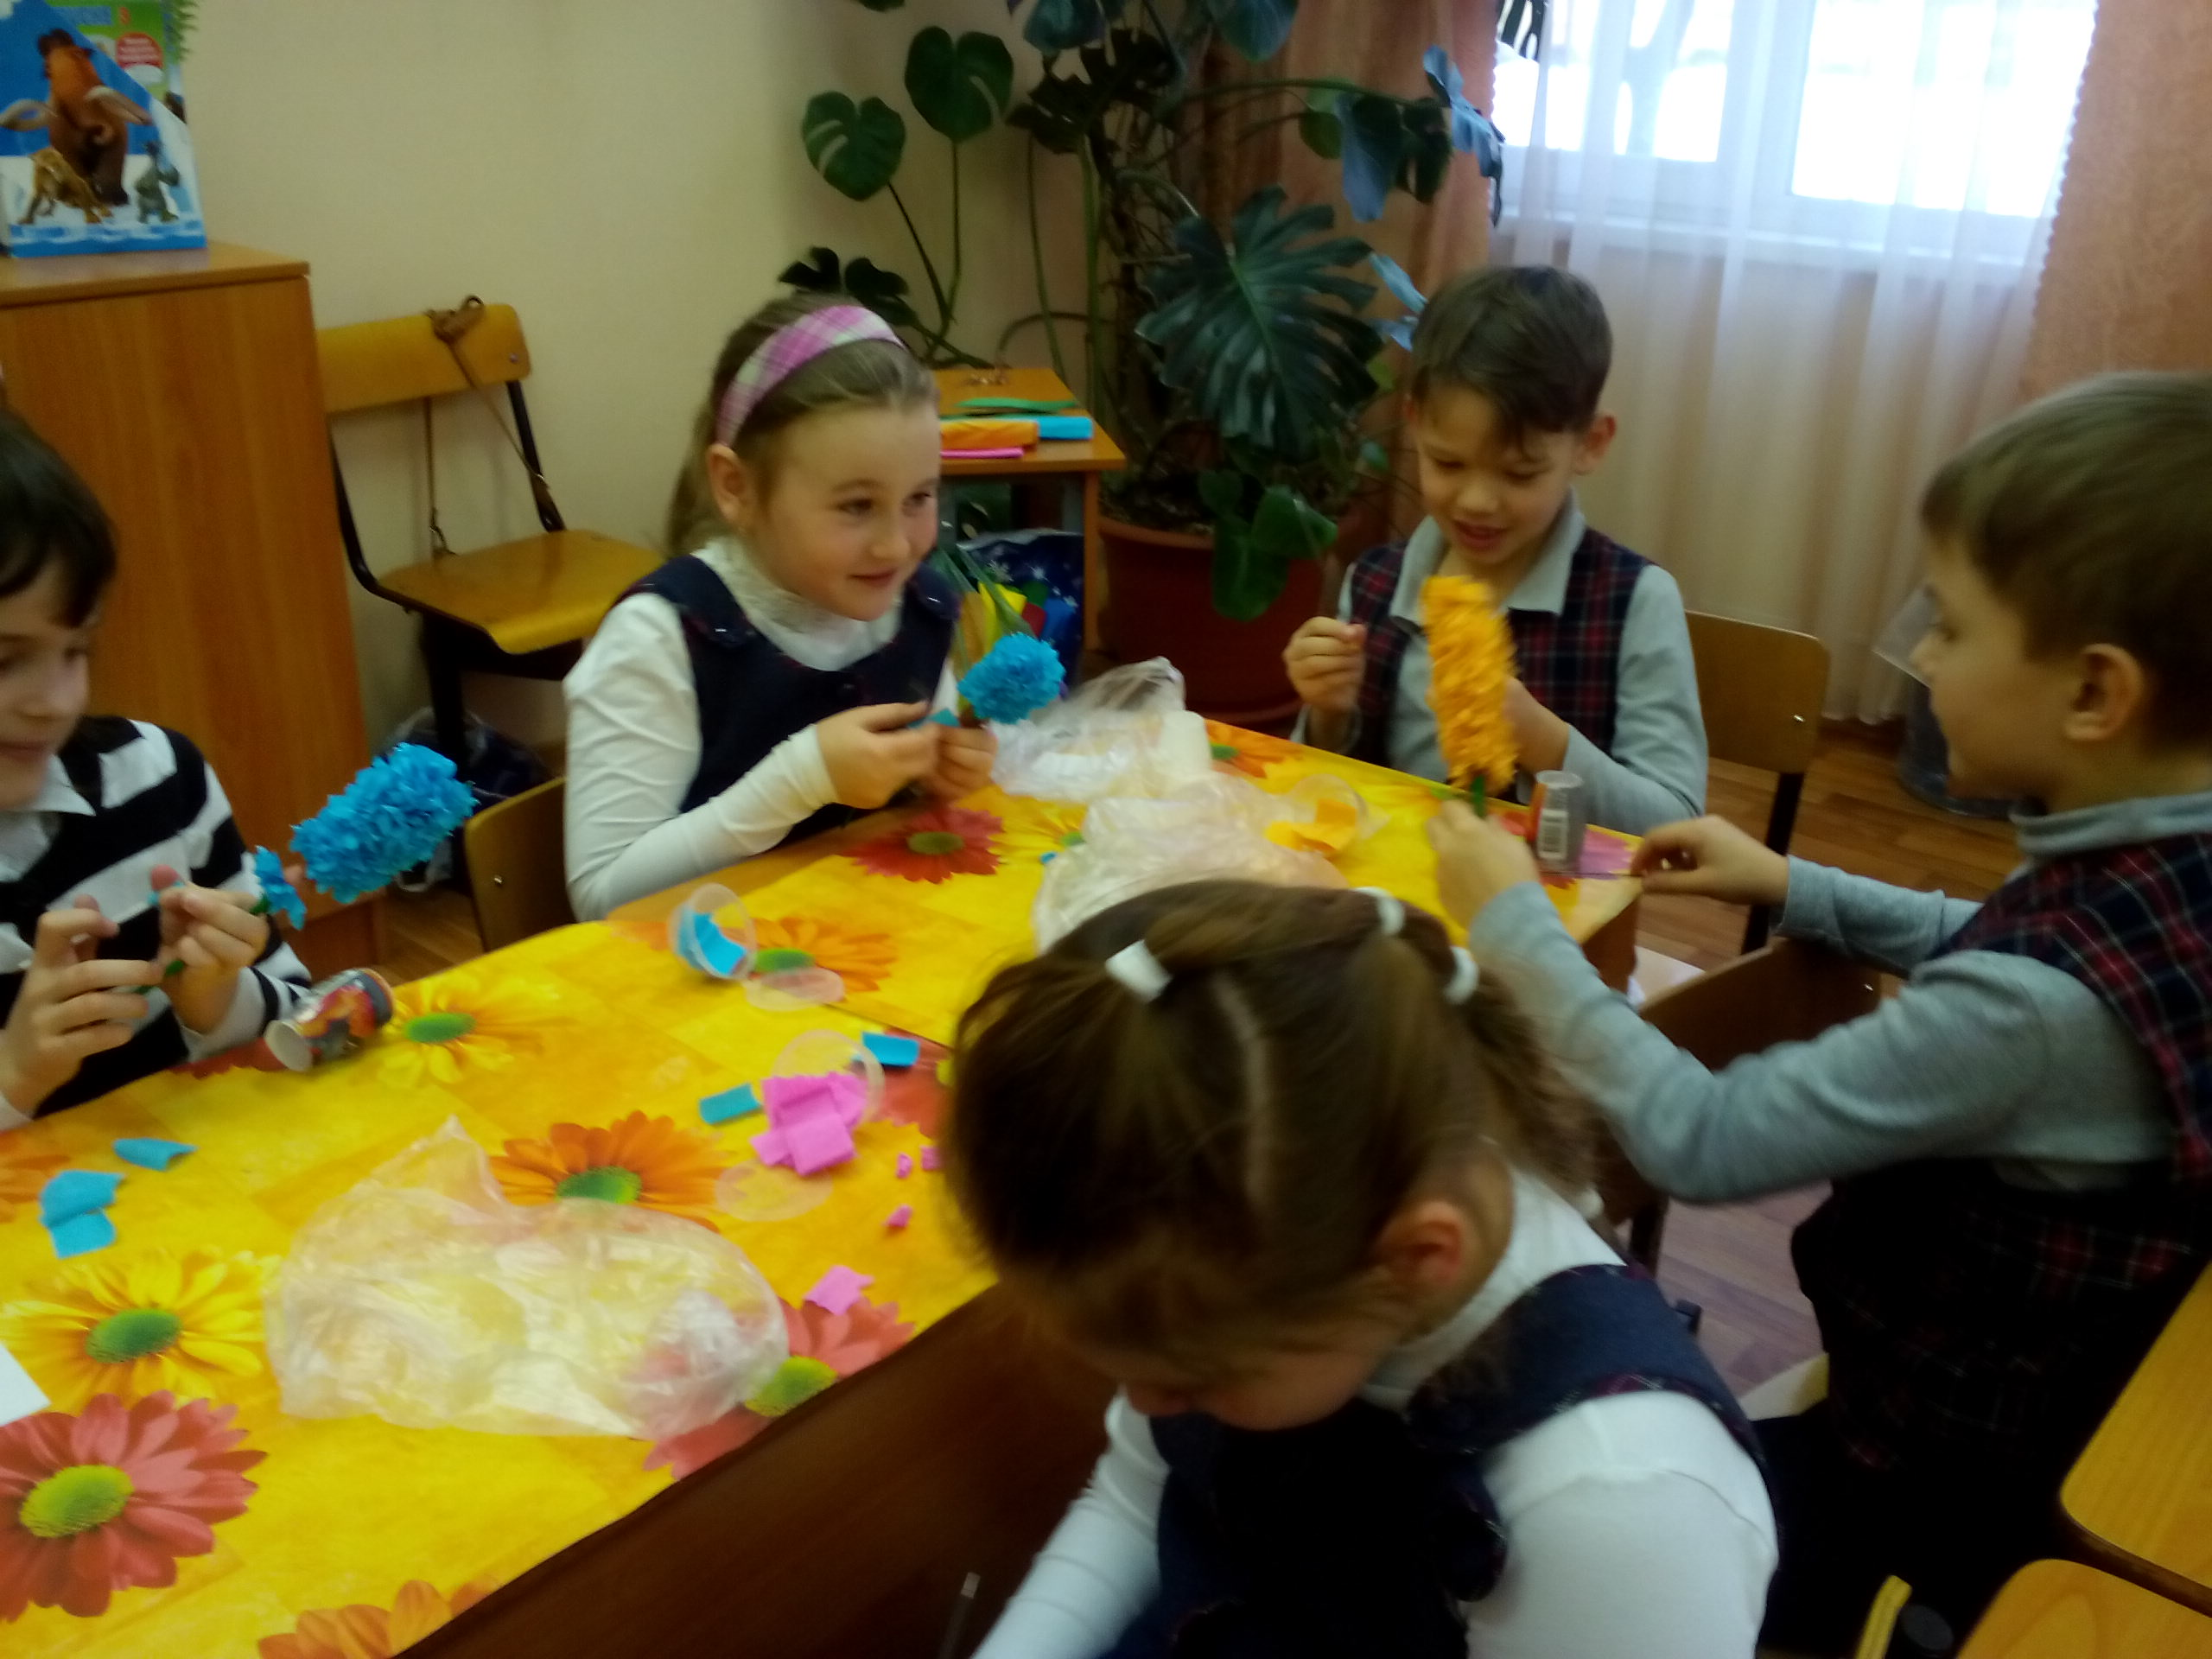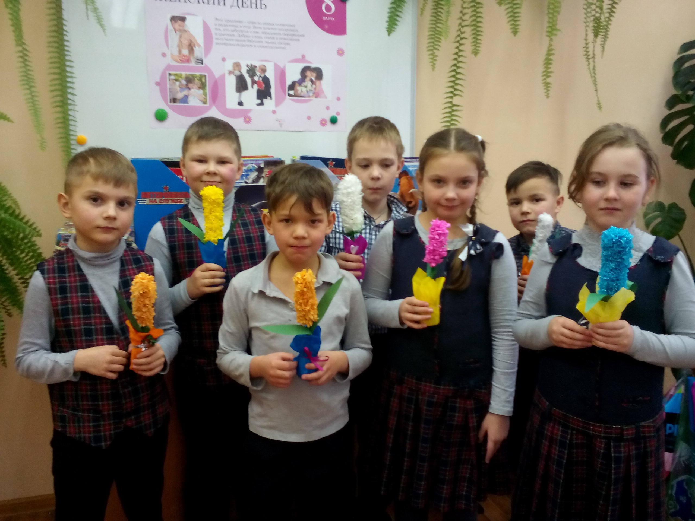

Государственное бюджетное общеобразовательное учреждение

Средняя общеобразовательная школа №164 Красногвардейского

Района Санкт-Петербурга.

Методическая разработка внеклассного занятия в ГПД.

**ТЕМА: Торцевание из гофрированной бумаги.**

**«Гиацинт».**

Воспитатель ГПД: Зайцева И.В.

Санкт-Петербург

2023 год.